# 服务器 更新步骤：

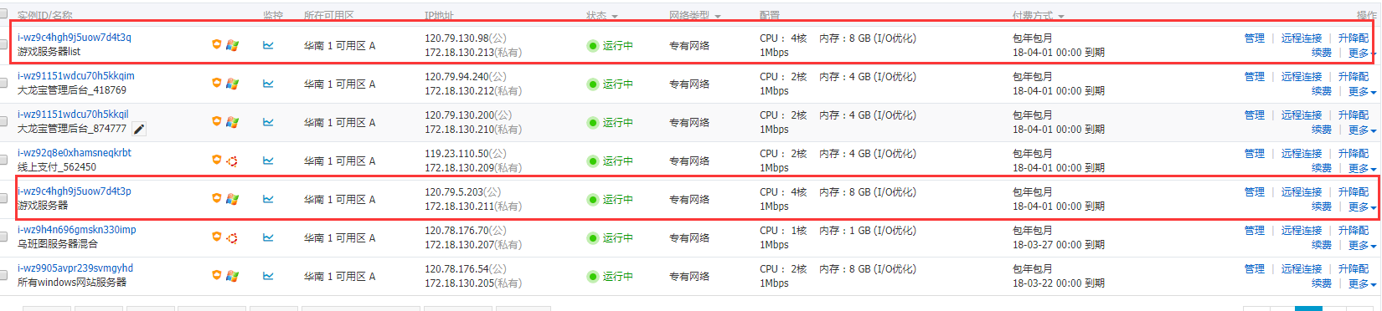

打开对应服务器，路径：C:\Server

下的文件夹，运行SuperSocket.SocketService.exe

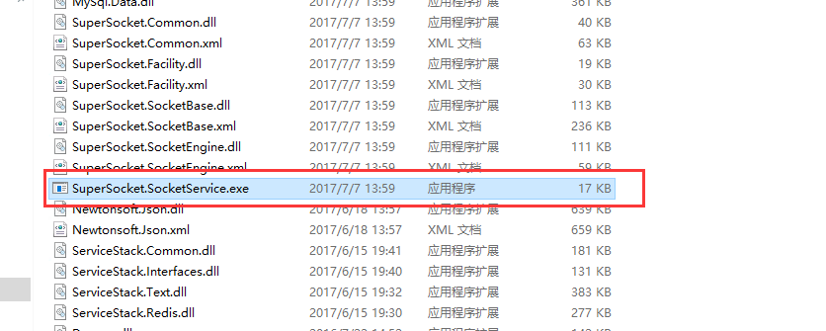

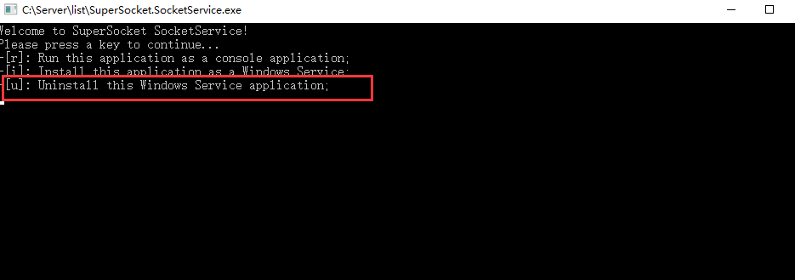

执行u卸载当前服务，

然后覆盖更新的服务器文件，再执行SuperSocket.SocketService.exe

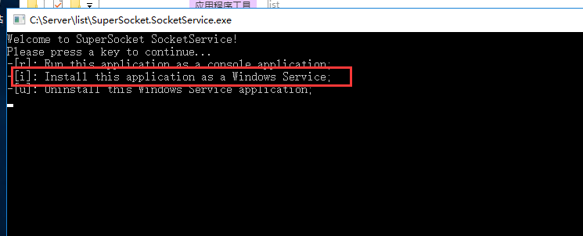执行 I 注册服务，

在服务中 找到 对应服务

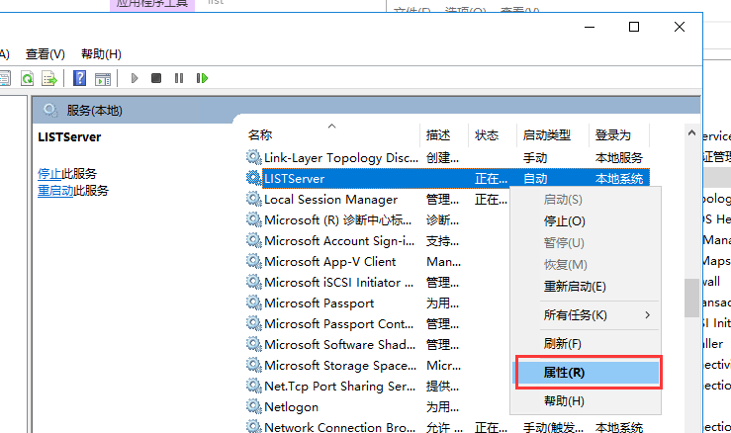

在点击启动

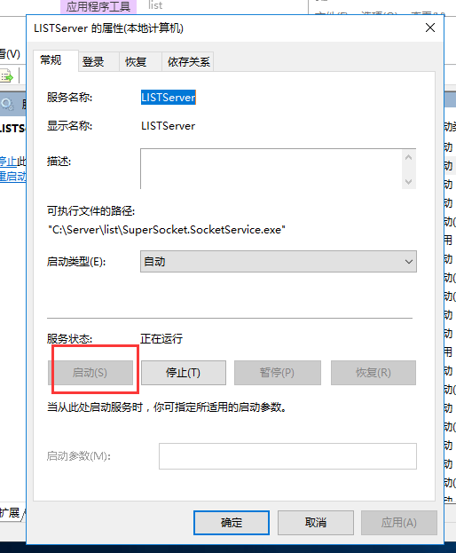

# 客户端更新流程：

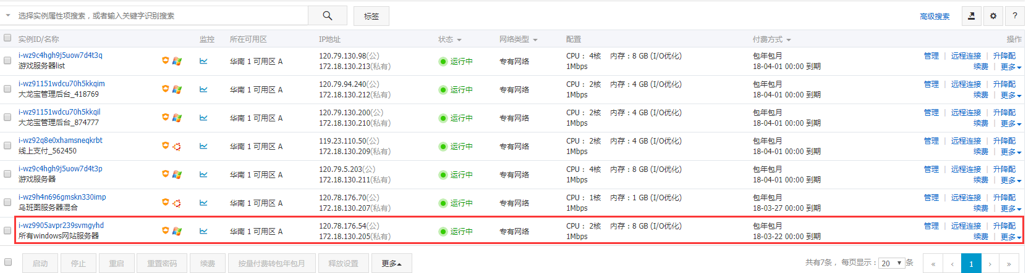

所以站点 在E:\root路径下：

修改版本号：

E:\root\www.gzqyrj.com\Version下Web.config修改对应版本号，和下载地址

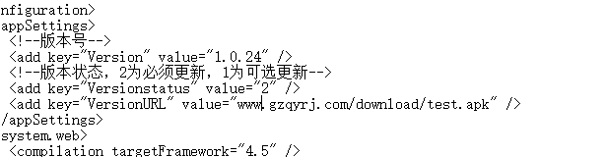

修改游戏安装包：

E:\root\www.gzqyrj.com\download 下覆盖test.apk 文件即可